TRACER STUDY D4 MEKATRONIKA

Total Partisipan : 108
Total Laki-laki : 89
Total Perempuan : 19

Pekerjaan Utama
NO | DATA | JUMLAH
1 | Bekerja | 77
2 | Bekerja dan wiraswasta | 10
3 | Tidak Bekerja / Melanjutkan studi | 7
4 | Wirausaha | 16
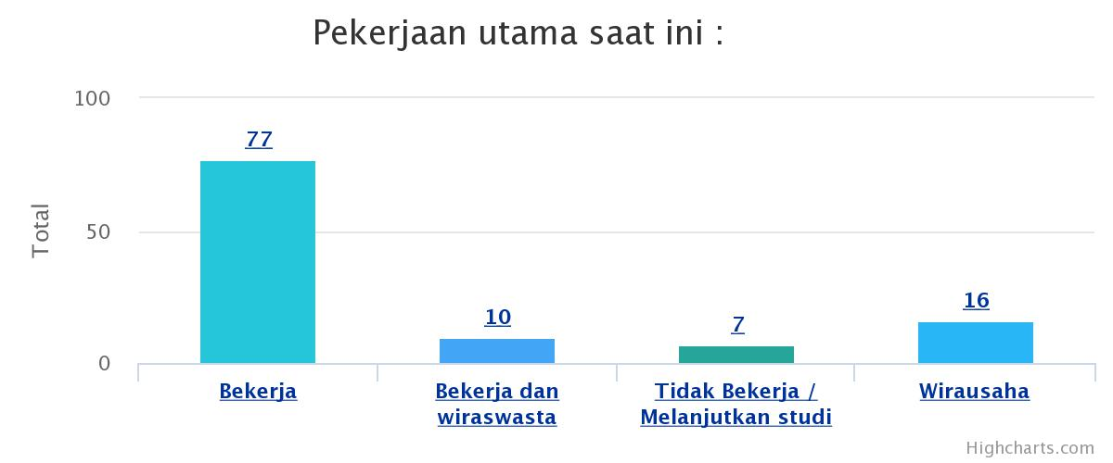

1. Bekerja

a. Nama perusahaan tempat bekerja
NO | DATA | JUMLAH
1 | Akademi Komunitas Negeri Pacitan | 1
2 | COCA COLA AMATIL INDONESIA | 1
3 | DENSO Indonesia Group | 1
4 | LAPAN | 1
5 | MI Muhammadiyah 1 Pare | 1
6 | Mitra Integrasi Informatika | 1
7 | Origa Mulia | 1
8 | PENS | 1
9 | PT Dynami Perkasa Indonesia | 1
10 | PT INFOGLOBAL TEKNOLOGI SEMESTA | 1
11 | PT Kangar Consolidated Industries | 1
12 | PT Kinden Indonesia | 1
13 | PT Newtech Machinery Indonesia | 1
14 | PT PAL Indonesia | 1
15 | PT PRUDENTIAL INDONESIA | 1
16 | PT S&S HYGIENE SOLUTION | 1
17 | PT Tri Tunggal Laksana | 1
18 | PT Wahyu Daya Mandiri | 1
19 | PT. BUMI MENARA INTERNUSA | 1
20 | PT. Bukalapak.com | 1
21 | PT. Coca Cola Bottling Indonesia, Pandaan Plant | 1
22 | PT. Dirgantara Indonesia | 1
23 | PT. Dynami Presisi Utama | 1
24 | PT. GMF AEROASIA Tbk. | 1
25 | PT. GMF AeroAsia | 1
26 | PT. Gaya Makmur Surabaya | 1
27 | PT. Gloster Furniture | 1
28 | PT. Gudang Garam Tbk | 1
29 | PT. Indonesia Epson Industry | 2
30 | PT. Indospring, Tbk | 1
31 | PT. Infoglobal Teknologi Semesta | 2
32 | PT. Karyadibya Mahardika | 1
33 | PT. Langgeng Jaya Plastindo | 1
34 | PT. MOTASA INDONESIA | 1
35 | PT. Multipolar Technology Tbk | 1
36 | PT. Omron Manufacturing of Indonesia | 1
37 | PT. Petrokimia Gresik bag. Pengolahan Air | 1
38 | PT. TJIWI KIMIA PABRIK KERTAS | 1
39 | PT. Tethagra Adyatama | 1
40 | PT. WEISS TECH | 1
41 | PT.INDONESIA EPSON INDUSTRY | 1
42 | Politeknik Negeri Malang | 1
43 | Pt Indonesia Epson Industry | 1
44 | Pt honda prospect motor | 1
45 | Pt. Indonesia Epson Industry | 1
46 | Pt. tjiwi Kimia | 1
47 | Pusat Unggulan IPTEK-Sistem dan Kontrol Otomotif Institut Teknologi Sepuluh Nopember (PUI-SKO ITS) | 1

b. Kategori perusahaan tempat bekerja
NO | DATA | JUMLAH
1 | Lokal (Perusahaan yang berbasis hanya di daerah / wilayah tersebut) | 14
2 | Nasional (Perusahaan yang berbasis di Indonesia dan memiliki cabang di beberapa wilayah di Indonesia) | 28
3 | Multinasional (Perusahaan yang berbasis di suatu negara dan memiliki cabang di beberapa wilayah di Indonesia) | 33
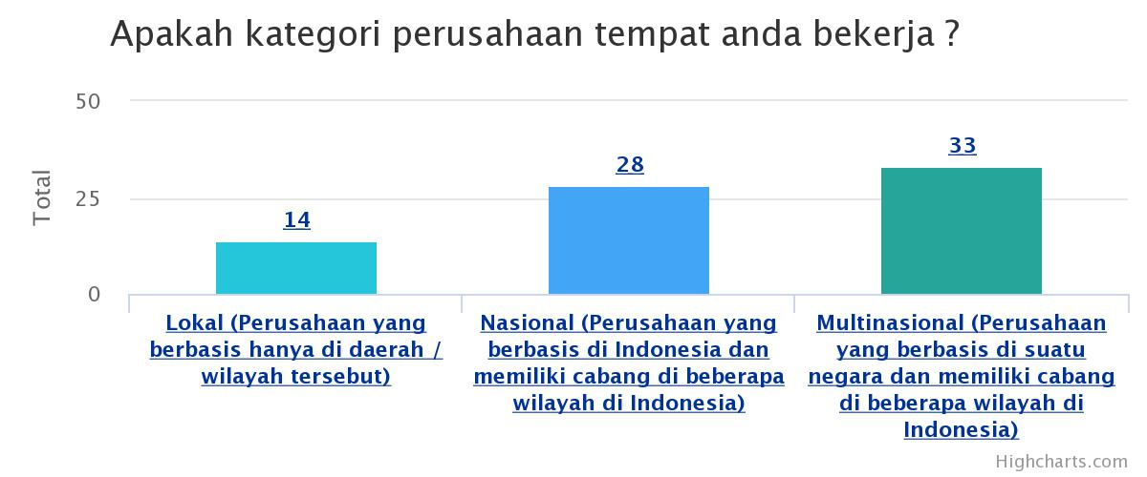

c. Gaji pertama
NO | DATA | JUMLAH
1 | 1-2 juta | 6
2 | 2-3 juta | 7
3 | 3-4 juta | 17
4 | 4-5 juta | 15
5 | >5 juta | 30
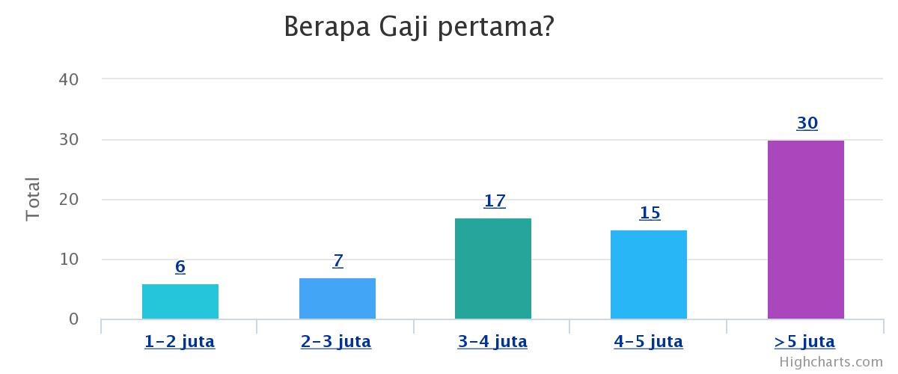

d. Peran dalam perusahaan
NO | DATA | JUMLAH
1 | Aircraft Maintenance Planner | 1
2 | Application Developer | 1
3 | Asisten manager | 1
4 | Asset Engineer | 1
5 | CNC Programmer | 1
6 | DPP PLANT - ELECTRICIAN | 1
7 | Dosen | 3
8 | Drafter/Engineering Design | 1
9 | ENGINEER | 1
10 | Electrical Maintenance Engineering | 1
11 | Electronic Technician | 1
12 | Electronics Riset n Development | 1
13 | Engineer | 4
14 | Engineer | 1
15 | Engineer / perekayasa | 1
16 | Engineering | 2
17 | Field Engineer | 1
18 | Field Service Supervisor (Field Specialist) | 1
19 | Guru | 1
20 | Inspector MEP | 1
21 | Karyawan/staff | 1
22 | Kepala seksi | 1
23 | Leader salah satu tim RnD di bidang IoT | 1
24 | Maintenance | 2
25 | Mechanical Designer | 1
26 | Mechanical designer | 1
27 | Operator | 1
28 | PPIC | 1
29 | PROCESS ENGINEER | 1
30 | PURCHASING STAFF | 1
31 | Pengajar | 1
32 | People in charge for Maintenance engineer | 1
33 | Perekayasa | 1
34 | Person in charge | 1
35 | Planner Maintenance | 1
36 | Product Development | 1
37 | Product QA Engineer | 1
38 | Production Department | 1
39 | Production Engineering | 1
40 | Production Line Leader | 1
41 | Project & HR Staff | 1
42 | Quality Assurance | 1
43 | Quality Control, Continue Improvement | 1
44 | Research and Development | 1
45 | Sales Engineer | 1
46 | Senior Technician | 1
47 | Staff | 2
48 | Staff Export | 1
49 | Staff engineering proses | 1
50 | Staff general support administration IT | 1
51 | Staff maintenance welding 1 | 1
52 | Staff product engineering | 2
53 | Supervisor | 1
54 | Supervisor Technical Writter | 1
55 | Team Leader | 1
56 | Technical Consultant Analyst | 1
57 | Technical Writer | 1
58 | Technical staff | 1
59 | Technician Foreman | 1
60 | Teknisi | 1
61 | Teknisi Elektronika | 1
62 | Tenaga pemasar dan konsultan keuangan | 1
63 | Vendor controll (Staf Product Engineering) | 1
64 | Warranty Engineer | 1
65 | procurement | 1
66 | supervisor | 1

e. Apakah pekerjaan sesuai bidang kuliah ?
NO | DATA | JUMLAH
1 | Ya | 51
2 | Tidak | 24
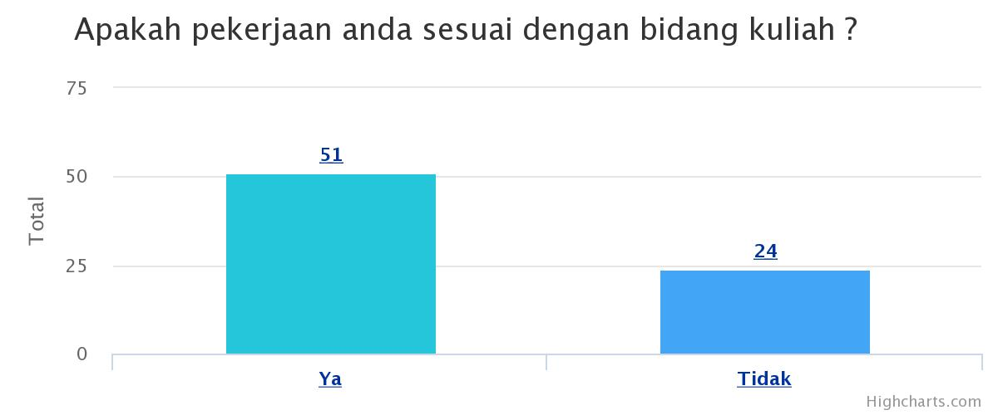

d. Kemampuan yg harus dimiliki dalam menjalankan pekerjaan
NO | DATA | JUMLAH
1 | ANALISA dan TROUBLESHOOTING | 1
2 | Analisa | 1
3 | Analisa Elektronika, Pemrograman, Analisa Mekanika, Statistika probabilitas | 1
4 | Analisis dan perencanaan | 1
5 | Analisis electronic | 1
6 | Analisis material, elektrikal, atau pun automasi. Cara melihat gambar mesin/3d, kemampuan soft skill atau management | 1
7 | Attitude, komunikasi dan bbrp ilmu saat kuliah | 1
8 | Autocad, PLC, Elektro arus kuat | 1
9 | Bahasa Inggris, Elektronika, problem solving | 1
10 | Banyak | 1
11 | Basic Aircraft Component | 1
12 | Basic Technical Knowledge , Communication, English Skill (writing and verbal) | 1
13 | Basic electrical, mechanical engineering & management | 1
14 | Basic maintenance, Basic electronic and mechanic. Gambar teknik, wiring diagram, analysis. | 1
15 | Basic makeup, skincare, fragrance | 1
16 | Best practice to design IoT product from prototype to production. Source code maintenance. Create a good code | 1
17 | Communication skill and quality control tool | 1
18 | Comunication and persebaran data | 1
19 | Data center | 1
20 | Design 3D, mechanic, process machining, dasar elektronika. | 1
21 | Design PCB dan Hardware programming | 1
22 | Design mekanik | 1
23 | Drawing CAD, mechanical system, manajement, communication english | 1
24 | Electrical Vehicle | 1
25 | Electrical, design, etc | 1
26 | Electrical, mechanical, project management, budgeting | 1
27 | Elektronik | 1
28 | Elektronik arus lemah, CAD, mechanical, otomasi PLC | 1
29 | Elektronika | 1
30 | Engineering Design | 1
31 | Etos Keja, Mudah Beradaptasi, Bisa Bersosialisasi, Jiwa Kemimpinan, Komunikasi | 1
32 | Gambar Teknik, Proses Manufaktur, Desain Sistem Mekanikal, | 1
33 | Hardskill, softskill, electric, instrumentation | 1
34 | ISO 9001, TPM, AutoCAD, Microsoft office | 1
35 | Kemampuan berkomunikasi yang baik dan kemampuan bidang (kuliah) | 1
36 | Kemampuan teknis dan troubleshooting | 1
37 | Ketelatenan dan kesabaran | 1
38 | Komunikasi dan financial | 1
39 | Leadership dan perhitungan matematis | 1
40 | Logika Pemograman | 1
41 | Management | 1
42 | Management | 1
43 | Management skill, HR, project controlling, project scheduling, project preparation, dll | 1
44 | Management, Safety Knowledge, Oil and Gas Knowledge | 1
45 | Manajemen bisnis | 1
46 | Mau terus belajar dan pantang menyerah | 1
47 | Mekanik dan Elektrik | 1
48 | Memahami gambar teknik, memahami schematic dan board | 1
49 | Membaca gambar Teknik, menguasai aplikasi design & pemrograman cnc | 1
50 | Mengerti penulisan ejaan dalam bahasa indonesia sesuai dengan EYD, Mampu berbahasa Inggris, Mengerti tentang desain PCB, Menguasai Microsoft Word | 1
51 | Menguasai desain MEP yang akan dikerjakan | 1
52 | Multiskill of engineering base of study | 1
53 | Organisasi, PLC, Mikrokontroller, Flow Process, Management, dan lain-lain | 1
54 | Organize, Leadership, Analytical, Audit | 1
55 | PLC, Presentation | 1
56 | PROCESS ASSEMBLY PRODUCT | 1
57 | Pengetahuan tentang export, dan Bahasa Inggris yang baik | 1
58 | Programming | 1
59 | Programming (Frontend, Backend), SQL. | 1
60 | Programming PLC, basic electrical, basic mechanical, improvement | 1
61 | Public speaking, human management, technic knowledge | 1
62 | Quality Control, Statistik, Industri Knowledge, Analysis skill | 1
63 | Riset dan Pengembangan | 1
64 | Sikap, Skill Komunikasi dan Kolaborasi | 1
65 | Sistem control DCS | 1
66 | Technical dan Leadership | 1
67 | Teknis, komunikasi dan pemasaran | 1
68 | Troubleshooting electrical and mechanical | 1
69 | Web Development | 1
70 | hard skill: elektronika arus kuat | 1
71 | leadership dan hardskill | 1
72 | mengajar, meneliti, dan mengabdi pada masyarakat | 1
73 | pengetahuan elektro arus lemah dan kuat | 1
74 | pengetahuan elektronika dan mekanika | 1
75 | softskill | 1

e. Lama mendapatkan pekerjaan
NO | DATA | JUMLAH
1 | 0 bulan | 7
2 | 1-3 bulan | 17
3 | 4-12 bulan | 13
4 | 13-24 bulan | 2
5 | di atas 24 bulan | 3
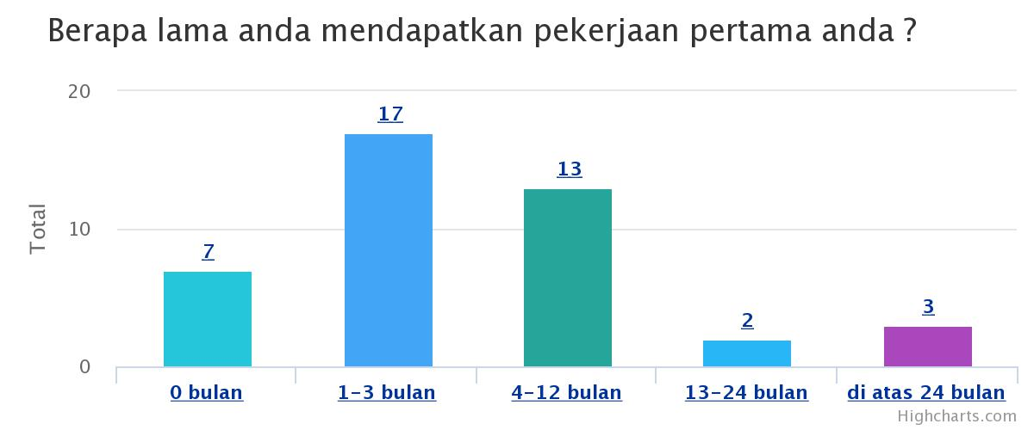

2. Bekerja dan Wiraswasta

a. Nama perusahaan tempat bekerja
NO | DATA | JUMLAH
1 | GMF-AeroAsia.Tbk | 1
2 | MERATUS GROUP / PT MITRA DHARMA LAKSANA | 1
3 | PT. Festo Indonesia | 1
4 | PT. JATIM AUTOCOMP INDONESIA | 1
5 | PT. Konimex | 1
6 | cv. putra bintang | 1
7 | freshchicken | 1

b. Kategori perusahaan tempat bekerja
NO | DATA | JUMLAH
1 | Lokal (Perusahaan yang berbasis hanya di daerah / wilayah tersebut) | 1
2 | Nasional (Perusahaan yang berbasis di Indonesia dan memiliki cabang di beberapa wilayah di Indonesia) | 3
3 | Multinasional (Perusahaan yang berbasis di suatu negara dan memiliki cabang di beberapa wilayah di Indonesia) | 6
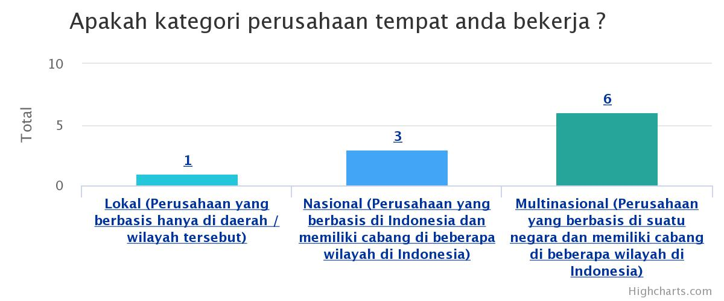

c. Apakah pekerjaan sesuai dengan bidang kuliah?
NO | DATA | JUMLAH
1 | Ya | 9
2 | Tidak | 1
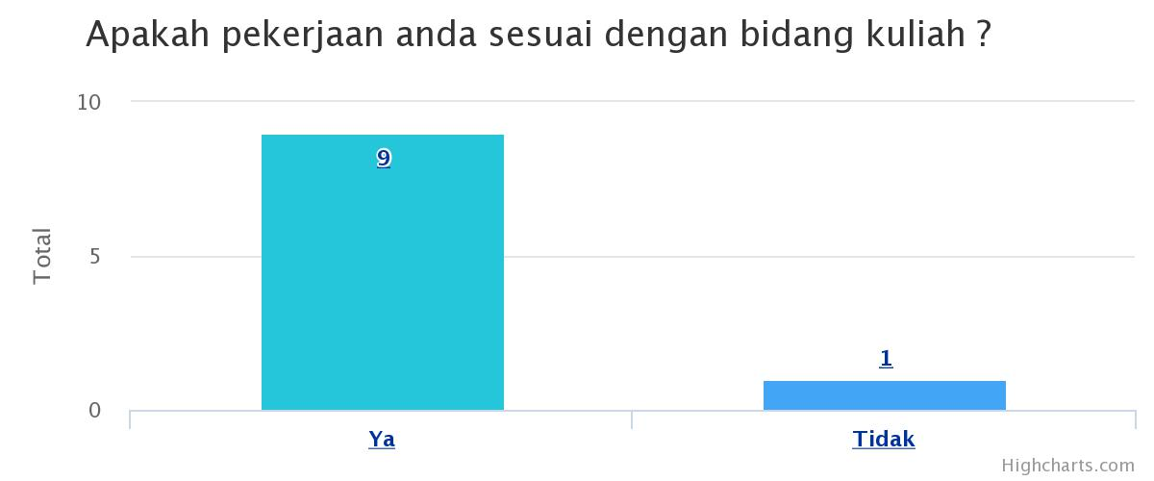

d. Gaji pertama
NO | DATA | JUMLAH
1 | 3-4 juta | 3
2 | 4-5 juta | 3
3 | >5 juta | 4
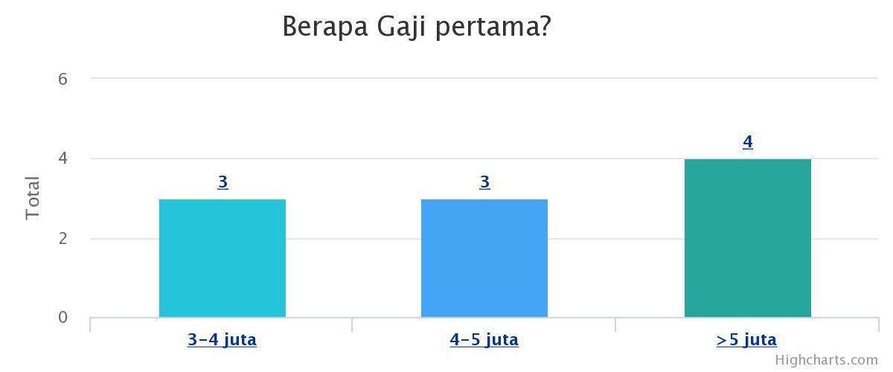

e. Peran dalam perusahaan
NO | DATA | JUMLAH
1 | Automations Engineer | 1
2 | Component Planning Engineering | 1
3 | Electrical Engineering | 1
4 | Enginnering staff & Chief Technician (Policy and Decision maker/taker untuk scope kerja tertentu) | 1
5 | Heavy Equipment Maintenance | 1
6 | Maintenance team | 1
7 | On Site Service Engineer | 1
8 | SUPERVISOR | 1
9 | dimintain tolong terus ¿ | 1
10 | mekanik | 1

f. Usaha yang dikembangkan saat ini
NO | DATA | JUMLAH
1 | Camping Equipment & Safety Equipment | 1
2 | Elektronik | 1
3 | Jasa Penyewaan Perlengkapan Even | 1
4 | Jasa penyediaan barang | 1
5 | KOPI | 1
6 | Konveksi batik | 1
7 | Semua di coba dan di jalani. (Jual-beli, project, freelance) | 1
8 | Usaha pribadi toko online (tokopedia, bukalapak) | 1
9 | freelance | 1
10 | service dan pengadaan sparepart dynamo | 1

g. Status wirausaha
NO | DATA | JUMLAH
1 | Berwirausaha tidak berizin | 4

h. Peran dalam wirausaha
NO | DATA | JUMLAH
1 | Founder | 1
2 | Marketing dan Teknisi | 1
3 | Owner | 2
4 | Owner, drafter, machine maker | 1
5 | Pemilik | 1
6 | Pendiri | 1
7 | Riset tim | 1
8 | mekanik | 1
9 | owner hehe | 1

i. Asal modal
NO | DATA | JUMLAH
1 | Pribadi/tabungan | 7
2 | Keluarga | 3
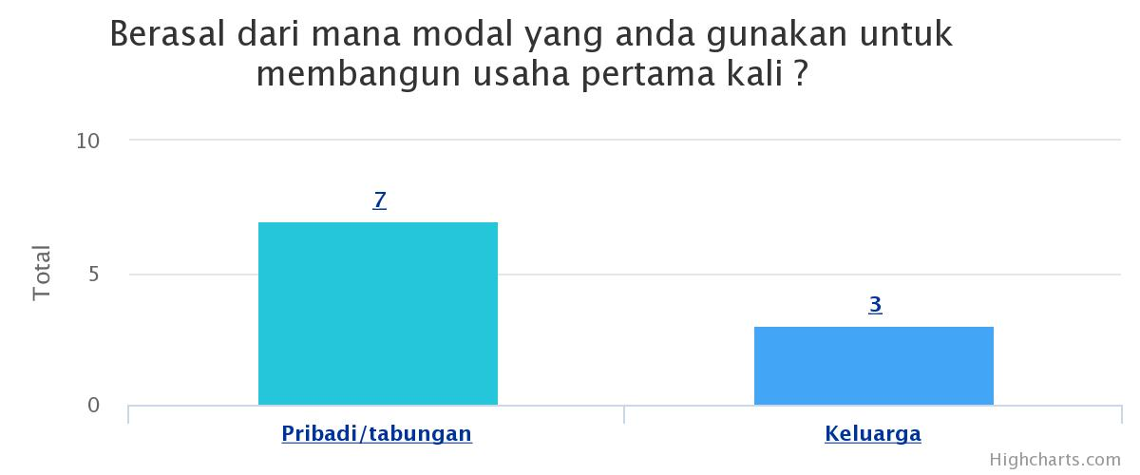

j. Omset per bulan
NO | DATA | JUMLAH
1 | Rp - | 1
2 | Rp 1.00 | 1
3 | Rp 10,000,000.00 | 1
4 | Rp 2,500,000.00 | 1
5 | Rp 3,000,000.00 | 2
6 | Rp 4,500,000.00 | 1
7 | Rp 5,000,000.00 | 2
8 | Rp 50,000,000.00 | 1

k. Kemampuan yg harus dimiliki untuk menjalankan usaha
NO | DATA | JUMLAH
1 | Desain produk, Pemasaran via Internet (website dan online shop), Proses Produksi barang, Ekspor produk, Cara dapat Relasi atau customer. | 1
2 | Kemampuan mengenali pasar | 1
3 | Kreatifitas, kemampuan melihat peluang dan persaingan (swot analisis), marketing | 1
4 | Manajemen, Engineering dan Entertainment | 1
5 | Membagi waktu bekerja sambil berwirausaha walaupun kecil-kecilan | 1
6 | Mimpi dan Imaginasi , PDCA, Time Management, Stay hungry stay foolish. | 1
7 | Pemasaran, teknik, dll. | 1
8 | Planning, Do, Check, Action, Bismillah | 1
9 | jujur, cekatan, disiplin, terampil | 1
10 | sabar, kerja keras, berdoa, sehat | 1

l. Jenis wirausaha sesuai dengan bidang kuliah ?
NO | DATA | JUMLAH
1 | Ya | 3
2 | Tidak | 7
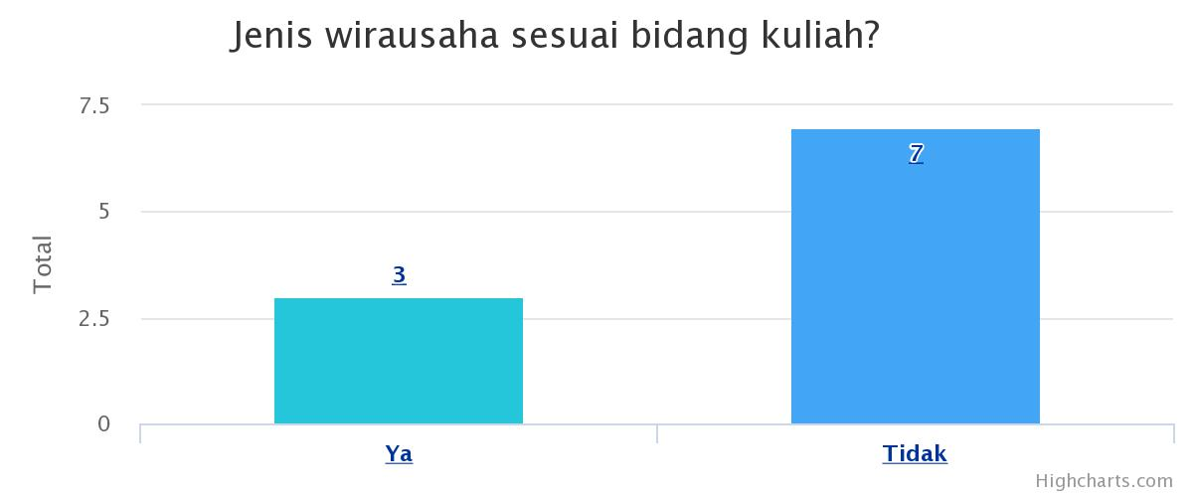

m. Lama mendapatkan pekerjaan
NO | DATA | JUMLAH
1 | 0 bulan | 1
2 | 1-3 bulan | 1
3 | 4-12 bulan | 2

n. Alasan menambah wirausaha
NO | DATA | JUMLAH
1 | Ingin Membuka lapangan pekerjan dan mengenalkan kampung Halaman. | 1
2 | Karena pangsa pasar yang masih luas dan motivasi diri untuk membuka lapangan kerja | 1
3 | Menambah pemasukan dan pengalaman berwirausaha | 1
4 | Menggali potensi, menambah penghasilan, mempersiapkan rencana jika nanti tidak ingin bekerja untuk orang lain | 1
5 | Mengisi waktu luang dengan sesuatu yang lebih produktif | 1
6 | Passion berwirausaha, ingin menambah penghasilan, tidak ingin bekerja ikut orang terlalu lama. | 1
7 | Tambahan ketrampilan. | 1
8 | Ya menambah wawasan | 1
9 | ndang munggah kaji wkkwwk gak gak | 1
10 | tdak ada | 1

3. Tidak bekerja / Melanjutkan study

a. Pernah bekerja sebelumnya ?
NO | DATA | JUMLAH
1 | Ya | 4
2 | Tidak | 3
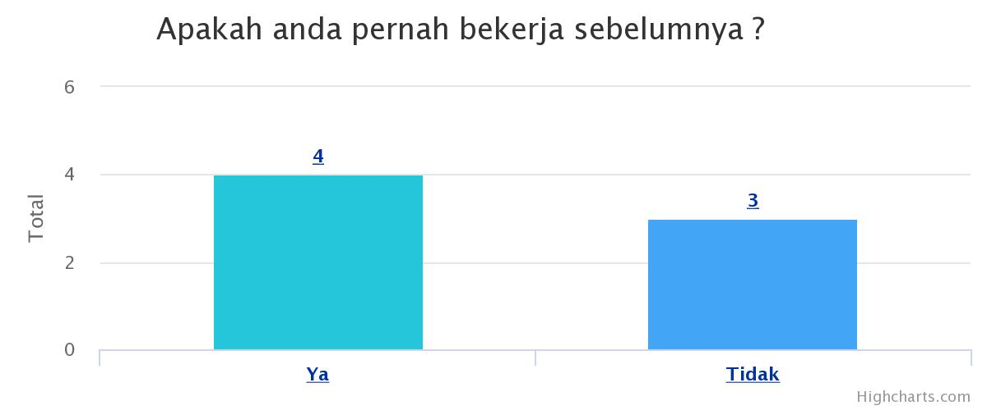

b. Lama bekerja setelah lulus (sebelum memutuskan untuk tidak bekerja)
NO | DATA | JUMLAH
1 | 0 | 2
2 | 12 | 2
3 | 18 | 1
4 | 3 | 1
5 | 36 | 1

c. Alasan tidak bekerja lagi
NO | DATA | JUMLAH
1 | Lanjut studi | 4
2 | Mengembangkan Diri | 2
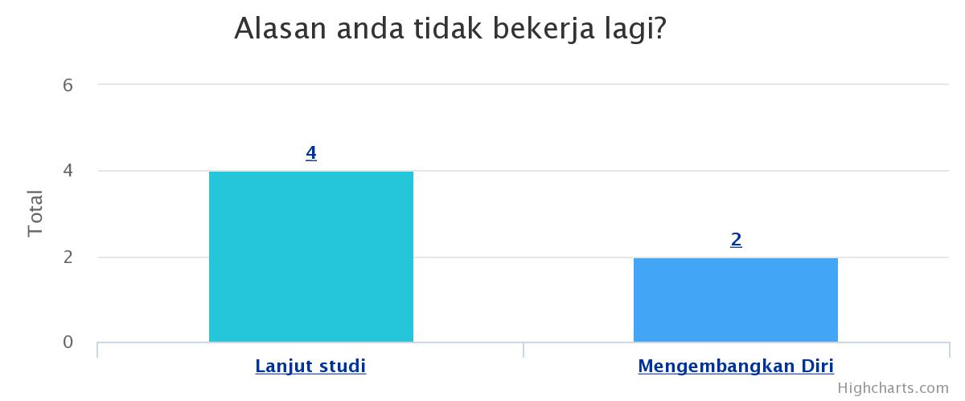

d. Lama mendapatkan pekerjaan
NO | DATA | JUMLAH
1 | 0 bulan | 1
2 | 1-3 bulan | 5
3 | 4-12 bulan | 1
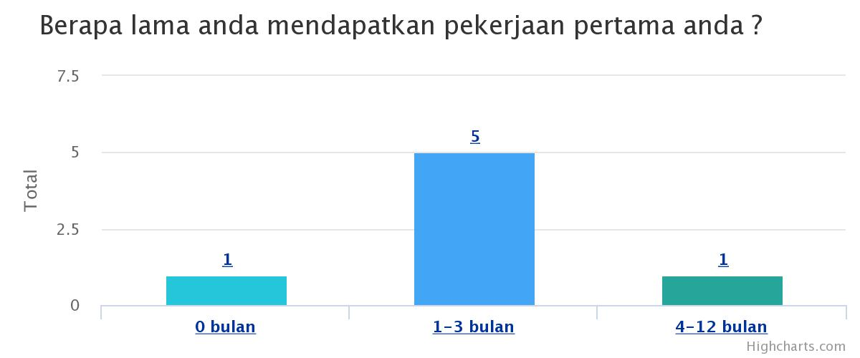

4. Wirausaha

a. Jenis usaha yang dikembangkan
NO | DATA | JUMLAH
1 | Automasi Industri | 1
2 | Bimbingan belajar | 1
3 | EKSPOR-IMPOR | 1
4 | Ekspor - Impor | 1
5 | Fashion | 1
6 | Garment | 1
7 | Jasa | 1
8 | Kebugaran dan IT | 1
9 | Konstruksi | 1
10 | Pertanian & Peternakan | 1
11 | Printer 3d | 1
12 | Stationery | 1
13 | System development | 1
14 | Teknologi IoT | 1
15 | otomotif industri | 1

b. Status wirausaha yang dikembangkan
NO | DATA | JUMLAH
1 | Berwirausaha tidak berizin | 4
2 | Berwirausaha berizin | 3

c. Asal modal
NO | DATA | JUMLAH
1 | Proyek | 2
2 | Saham | 1
3 | Proposal | 1
4 | Pribadi/tabungan | 7
5 | Keluarga | 3
6 | Investor | 1

d. Omset per bulan
NO | DATA | JUMLAH
1 | Rp - | 1
2 | Rp 1,000,000.00 | 2
3 | Rp 10,000,000.00 | 1
4 | Rp 13,000,000.00 | 1
5 | Rp 15,000,000.00 | 1
6 | Rp 20,000,000.00 | 1
7 | Rp 25,000,000.00 | 1
8 | Rp 3,000,000.00 | 2
9 | Rp 4,000,000.00 | 1
10 | Rp 50,000,000.00 | 3
11 | Rp 60,000,000.00 | 1

e. Apakah jenis wirausaha sesuai bidang kuliah ?
NO | DATA | JUMLAH
1 | Ya | 4
2 | Tidak | 11
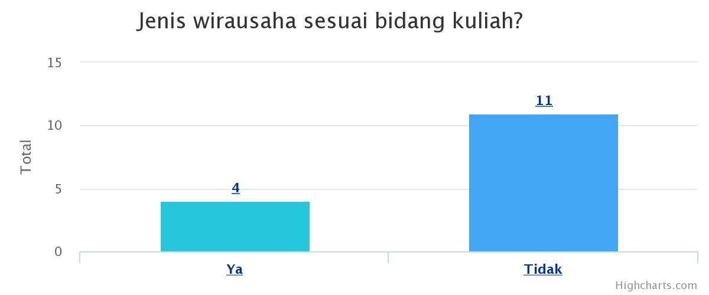

f. Peran dalam usaha yang dijalankan
NO | DATA | JUMLAH
1 | Business Owner | 2
2 | CEO | 1
3 | Direktur | 2
4 | Direktur utama | 1
5 | Eksekutif dan Embedded system programmer | 1
6 | Marketing | 1
7 | Owner | 3
8 | Pembantu umum | 1
9 | Pemilik | 1
10 | Pemilik dan Pengelola | 1
11 | owner | 1

g. Kemampuan yang harus dimiliki untuk menjalankan usaha
NO | DATA | JUMLAH
1 | *Ilmu d bidang kebugaran | 1
2 | Bertani dan Beternak | 1
3 | Digital marketing | 1
4 | Jika sebagai engineer pahamilah banyak teknologi yang ada dan dalami satu hal yang paling cepat. Premature optimization sangat buruk. Sebagai pemilik eksekutif, banyaklah bertemu dengan orang orang dibidangnya agar dapat saling sharing. | 1
5 | Kepemimpinan, Kemampuan melihat peluang, pemetaan/penentuan target market, dan marketing. | 1
6 | Konstruksi | 1
7 | Leadership, niat, kemauan untuk terus belajar | 1
8 | Management skill | 1
9 | Manajemen | 1
10 | Mekanik, elektrik, program, komunikasi | 1
11 | Melihat situasi kondisi iklim pasar ke depan. | 1
12 | Public Relationship | 2
13 | Soft skill | 1
14 | manajemen knowledge dan soft skill | 1

5. Kurikulum yg perlu dikembangkan prodi
NO | DATA | JUMLAH
1 | - | 1
2 | Agama, public speaking, dan mental | 1
3 | Analisa kerusakan n trobleshoting control | 1
4 | Automation industri dan mechanical design | 1
5 | Bekerja sama dengan komunitas di luar, agar mahasiswa tertantang untuk mencari tahu lebih banyak lagi. | 1
6 | Berbasis instrument dsn control | 1
7 | Bidang IT perlu di tekankan dalam perkuliahan | 1
8 | Bidang industrial, khususnya manufaktur | 1
9 | Bina Kelompok, Programming PLC, Drawing CAD | 1
10 | Biomedik, Rekonsruksi 3D, Pengolahan Citra, Kecerdasan Buatan, Otomasi | 1
11 | CAD & mechanical | 1
12 | Cnc | 1
13 | Dasar Manajemen | 1
14 | Digital marketing dan kewirausahaan | 1
15 | ELECTRONIC dan MECHANICAL INDUSTRIES | 1
16 | Electrical Vehicle | 1
17 | Electrical analysis (spice) | 1
18 | Embedded System | 1
19 | Entreperuner, Konsep berpikir (Lifeskill) dan Finansial | 1
20 | FPGA | 1
21 | Group Discussion, Public Speaking | 1
22 | Hal2 yg berkenaan dg hukum di indonesia, lebih dikuatkan lagi pemahaman teori dan praktis | 1
23 | Hidrolik dan pneumatik | 1
24 | How to create a good product from flow process to documentation. | 1
25 | Ilmu Komunikasi, kepemimpinan dan kewirausahaan | 1
26 | Ilmu management, quality control | 1
27 | Industrial Automation | 1
28 | Industrial Mechatronics | 1
29 | Industry Knoledge, Quality Control | 1
30 | Instalasi/ Pembuatan Panel Kontrol, SCADA, Motor Induksi 1 phase 3 phase (hubungan star delta dengan RPM motor, hubungan nilai kapasitor pada motor induksi 1 phasa dengan rpm motor) | 1
31 | Instrumentasi industri | 1
32 | Jam Mata kuliah kewirausahaan yg diperbanyak, seperti ada kewirausahaan yg mengajarkan kepemimpinan, kewirausahaan mengajarkan penentuan target market, kewirausahaan yg mengajarkan marketing, dll. Agar dapat memberikan pemahaman yg lebih spesifik. | 1
33 | K3 | 1
34 | KWU | 1
35 | Kalkulus, fisika dasar, mechatronics system design, mechatronics modeling and simulation | 1
36 | Kemampuan berkomunikasi yang baik | 1
37 | Kerja praktek | 1
38 | Kewirausahaan | 3
39 | Kontrol kendali cerdas | 1
40 | Labview | 1
41 | Leadership, Good Communication Skills | 1
42 | Leadership, Planning | 1
43 | Management | 1
44 | Management | 1
45 | Management/Pengetahuan Bisnis | 1
46 | Manajemen Industri | 1
47 | Manajemen bisnis | 1
48 | Manajemen dan Soft Skill | 1
49 | Manajement industries, safety, english conversation | 1
50 | Manufakturing | 1
51 | Mata perkuliahan mengikuti perkembangan dan kebutuhan industri serta project management dan budgeting | 1
52 | Materi FGD (Focus Group Discussion) dalam bekerja | 1
53 | Materi Presentasi power point | 1
54 | Materi mengenai perencanaan suatu project | 1
55 | Mechanical design tentang dinamis dan statis juga beberapa simulasi dalam 3d design | 1
56 | Mekanikal teknik | 1
57 | Mikrokontroler | 1
58 | Negosiasi, ilmu komunikasi, business plan, design product | 1
59 | Otomasi Industri | 1
60 | PLC | 1
61 | PLC dan SCADA serta pengelasan (welding) | 1
62 | PLC industri, management proyek/case | 1
63 | PLC kontrol yang lebih advance, tidak hanya dasar. | 1
64 | PLC multi vendor teori & praktikum (3 semester) | 1
65 | PLC secara intensif | 1
66 | PLC, DCS, Instrument | 1
67 | PLC, Elektronika Analog, Listrik kuat | 1
68 | Pandangan Dunia | 1
69 | Pandangan Dunia | 1
70 | Pembangkit | 1
71 | Pemrograman | 1
72 | Pendidikan karakter / akhlak | 1
73 | Pengetahuan tentang maintenance yang Benar2 real aplikasi di lapangan (industri), risk and aset manajemen, praktek dengan komponen yang fasilitas di industri, kerja praktek dengan sistem project (ada keuntungan bagi kedua belah pihak), pemorgraman scada | 1
74 | Perancangan Mekanik | 1
75 | Perlu diperdalam untu automasinya, perlu dikenalkan ilmu management terutama management teknik akan sangat berguna bagi lulusan pens yg sangat teknis | 1
76 | Population | 1
77 | Praktikum sesuai jurusan. Minimal per anak supaya bisa punya skill masing2. | 1
78 | Programming | 1
79 | Semua sudah cukup | 1
80 | Softskill | 1
81 | Statistika dan Probabilitas | 1
82 | Vibration analysis due to problem solving each part machine | 1
83 | Wirausaha | 3
84 | Wirausaha, PLC dari dasar hingga tingkat menengah keatas/pro, Managemen Industri, Listrik Industri, Wawasan Dunia Kerja atau Perusahaan Nasional dan multinasional, | 1
85 | gambar mesin n sistem simulasi industri | 1
86 | gambar teknik | 1
87 | memberikan manajemen tentang teknik | 1
88 | otomasi industri | 1
89 | otomasi industri, teknologi informasi | 1
90 | perbanyak automasi industri terutama PLC dan komunikasi seperti Ethercat, canopen. | 1
91 | praktikum | 1
92 | programing plc, | 1
93 | public speaking, bahasa inggris lebih dioptimalkan, dan selingan bahasa nternasional lain misal: jerman, jepang, korea, mandarin. dan berganti terus setiap tahun | 1
94 | rekayasa manufaktur, otomasi industri | 1
95 | robotika aplikasi | 1
96 | wirausaha | 1

6. Kepuasan terhadap pelayanan karir
NO | DATA | JUMLAH
1 | Ya | 116
2 | Tidak | 64
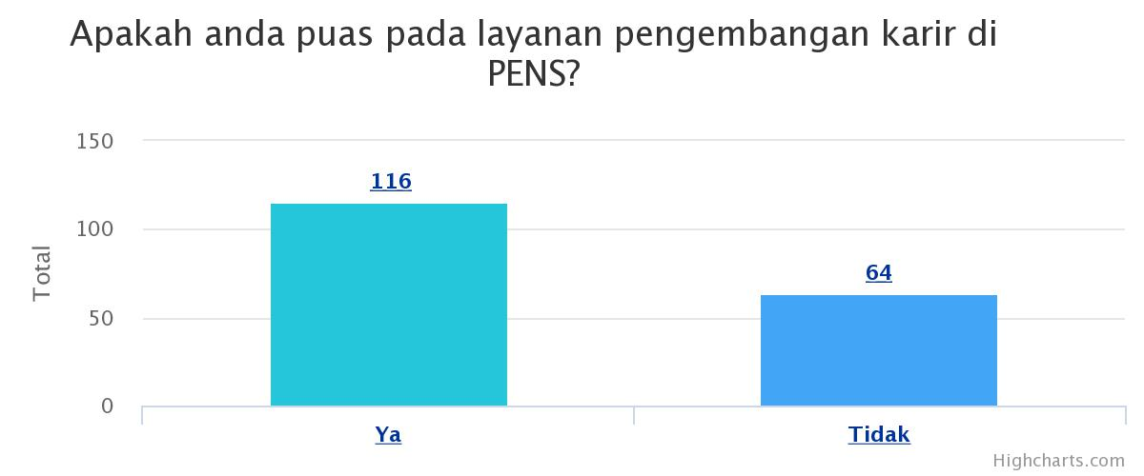

7. Saran untuk PENS
NO | DATA | JUMLAH
1 | Agar lebih diperbanyak layanan lowongan - lowongan karir untuk segala macam perusahaan baik besar maupun kecil sehingga banyak menyerap tenaga kerja dari lulusan pens | 1
2 | Bangun Ikatan Alumni yg Kuat | 1
3 | Benahi sistem administrasi, lebih disiplin baik untuk mahasiswa maupun dosennya | 1
4 | Dari tahun ke tahun IKA alumni kurang bs mengikat dan menguntungkan karena adik kelas banya yg tidak mengenal senior. Dan semua dikarenakan OSPEK makin lama semakin tidak jelas dan semakin subjektif berpihak kepada anak dari karyawan | 1
5 | Duplikasi SAC ITS atau ECC UGM | 1
6 | Fokus kurikulum harus sesuai dengan program studinya. Lowongan kerja/rekrutmen untuk alumni haruslah diperbanyak. | 1
7 | Jas pens kadang tidak bisa dibuka, lemot. | 1
8 | Lebih baik lagi | 1
9 | Lebih banyak membuka relasi dengan perusahan saintek. | 1
10 | Lebih lebih ditingkatkan kerjasama dengan industri atau institusi dalam saran meniti awal dunia kerja bagi mahasiswa. | 1
11 | Lulusan tolong lebih di arahkan akan lari kemana, mungkin lebih di ratakan aja ke area2 jatim. Kebanyakan loker pasti ke arah ibukota dan luar pulau | 1
12 | Mahasiswa diberi bimbingan langsung untuk memasarkan hasil-hasil karya mereka menjadi produk layak jual. | 1
13 | Maju terus almamaterku. | 1
14 | Mohon bisa ada link ke perusahaan kelas oil and gas, mining dan powerplant | 1
15 | Ok | 1
16 | Parkiran motor tolong diperluas | 1
17 | Perbanyak kerjasama dengan pihak industri | 1
18 | Perbanyak pelatihan dan sertifikasi berstandar internasional, yang diakui secara internasional. | 1
19 | Perbanyak relasi dengan perusahaan atau pengusaha, karena tidak semua alumni akan melanjutkan studi s2 | 1
20 | Saran saya tujukan khususnya untuk Teknik Mekatronika, menyambung dari dengan pertanyaan sebelumnya | 1
21 | Semoga bisa membantu mengembangkan kemampuan mahasiswanya tidak hanya dibidang akademik tapi juga non akademik | 1
22 | Tidak ada | 1
23 | Tolong ditingkatkan lagi pengembangan softskill bagi mahasiswa, karena sangat berpengaruh ketika di dunia kerja, terutama di awal perekrutan kerja. | 1
24 | lebih dikembangkan lagi | 1
25 | memperbanyak MoU dengan perguruan tinggi luar negeri, agar mahasiswa dengan lebih mudah jika ingin melanjutkan studi. | 1
26 | memperbanyak kerjasama dengan perusahaan-perusahaan | 1
27 | tetap semangat, kurang job fair lur | 1

